CURRICULUM VITAE
I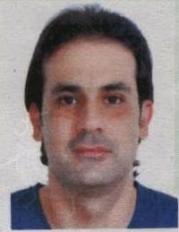er votre image
Informations générales :
Prénom : Tarek
Nom : Zmantar
Date de Naissance : 06-09-1976.
Lieu de naissance : Sousse
Téléphone (optionnel) : 95874385
Email : zmantar_t@yahoo.fr

Scolarité & Diplômes :

Institution  [date début – date fin] | Diplômes obtenus
Lycée secondaire Ezzahra Sousse  1989-1996 | Baccalauréat en Sciences Expérimentales
Faculté des sciences de Monastir  1996-2000 | Maitrise en Sciences Biologiques
Faculté de Pharmacie de Monastir  2001-2003 | DEA en Immunologie et Biotechnologie appliquées aux maladies transmissibles
Institut supérieur de biotechnologie de Monastir  2005-2008 | Doctorat en Sciences Biologiques et Biotechnologies

Spécialités :
Microbiologie
Histologie
Biologie Moléculaire
Enseignements :
Histologie-Embryologie : Travaux pratiques pour les Premières et deuxièmes années en Médecine dentaire

Activités de recherche :
-Membre du laboratoire d’Analyse, Traitement et Valorisation des Polluants de l’Environnement et des Produits, Faculté de Pharmacie, Monastir (Tunisie) et du laboratoire d’histologie et embryologie à la faculté de Médecine dentaire de Monastir.
Expériences professionnelles :
2009-2011 : Assistant contractuel en Microbiologie à la faculté de Médecine dentaire de Monastir
2011-2017 : Assistant en Histologie à la faculté de Médecine dentaire de Monastir

